Discipline | Education Morale et Civique
Objet d’étude 1 | Etre citoyen
Date : Mercredi 10 juin 2020 |  | Classe : CAP 2 | Mme Mirza
Continuité pédagogique 8

Suite du cours de la semaine dernière.

Document 1
« Être libre, c'est se gouverner soi-même. Consentir à la règle qu'on se donne n'a rien d'humiliant. Si tu fais la loi, il est normal que tu lui obéisses. Sinon, tu ne te respectes plus toi-même. Ca s'appelle le civisme. (...)
Instinctivement, je pense: "Que les gendarmes contrôlent la vitesse des autres, je m'en fiche, pourvu qu'ils ne m'attrapent pas moi." Le problème c'est que si tout le monde se fiait ainsi à son premier mouvement, il y aurait deux fois plus de morts sur les routes. Et si tout le monde s'arrangeait pour ne pas payer d'impôts, il n'y aurait plus de gendarmes du tout, ni de lycées, ni d'hôpitaux, ni d'éboueurs, ni d'éclairage public, parce qu'il faut de l'argent à l'Etat ou à la ville pour entretenir tous ces services. (...)"
Régis Debray, La République expliquée à ma fille - Seuil, 1998.

- Quelle est la nature de ce document ?

- Qui en est l’auteur ?

- Comment l’auteur définit-il la liberté ?

- Qu’est-ce que le civisme ?
Document 2 : Voter pour préserver nos libertés.
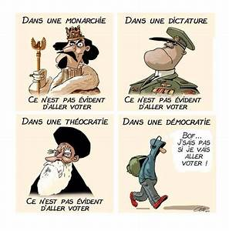
http//printerest.fr

- Quelle est la nature de ce document ?

- Quelle en est la source ?

- Décrire le dessin.

- Quel est le message du dessinateur ?

